# LAPORAN PROJEK WEB PEMROGRAMAN WEB



**DISUSUN OLEH:**

**CHRISTUAJI SATRIO EDI MUDJIATMIKO**

**1901010042**

**ILKOM V-A**

**Web Data Perpustakaan**

Frontend

1. **Halaman Utama:** Ketika anda meng-akses web perpustakaan, maka akan muncul tampilan seperti berikut ini:

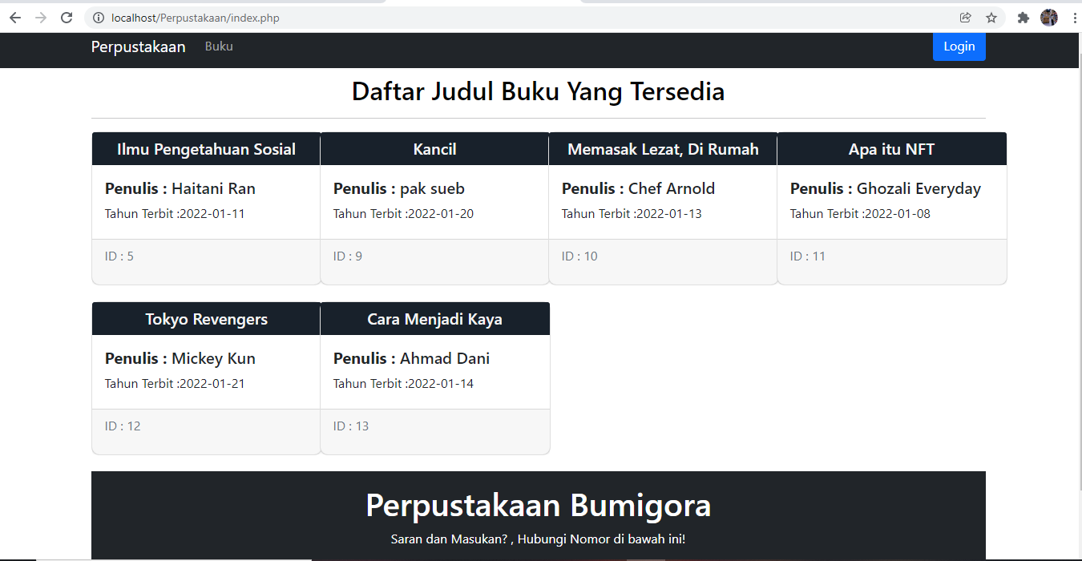

1. Di halaman depan ini, hanya ada satu halaman, yakni halaman “buku”.

Halaman “buku” untuk menampilkan judul buku yang tersedia di perpustakaan.

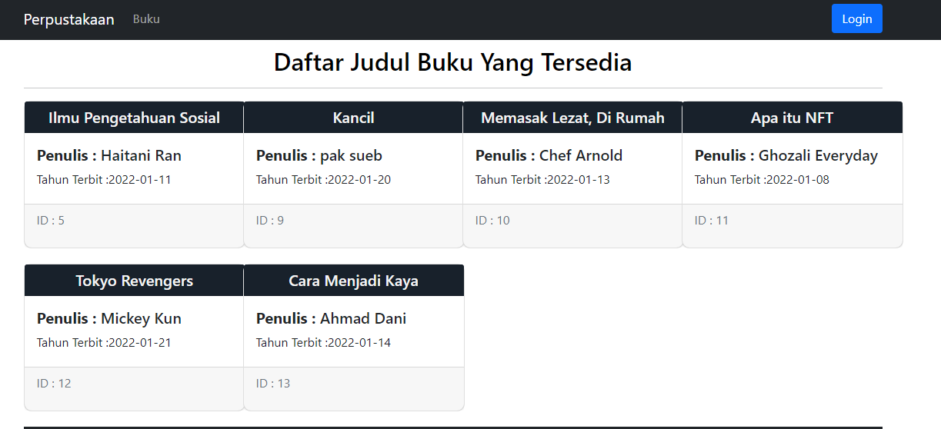

1. Kemudian dibagian footer website terdapat nomor dari karyawan untuk dihubungi, jika ada saran dan masukan yang ingin disampaikan.

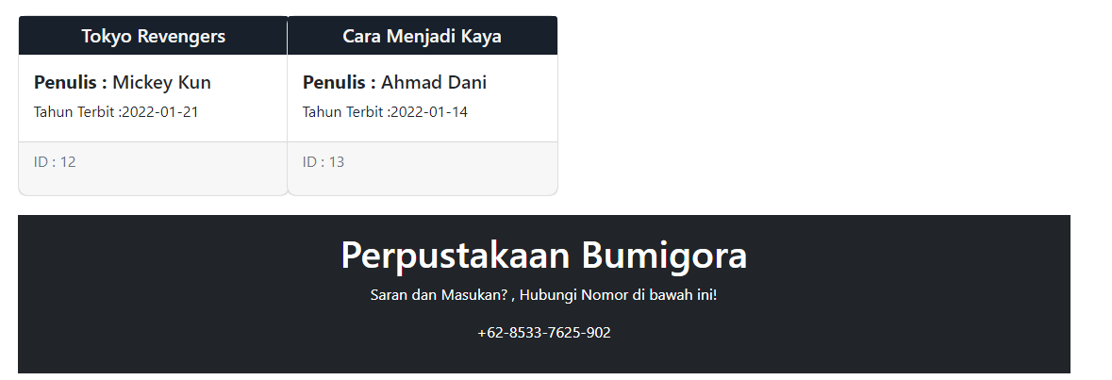

* Backend

1. **Login** : Ketika anda mengakses bagian Admin sebagai Admin atau Operator Maka anda akan di arahkan ke halaman login terlebih dahulu.

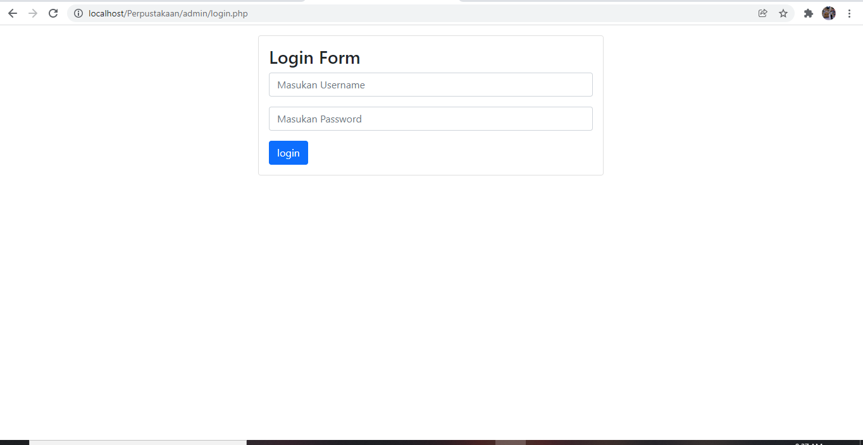

* Jika anda belum memasukan username dan password, maka akan menampilkan tampilan sebagai berikut.

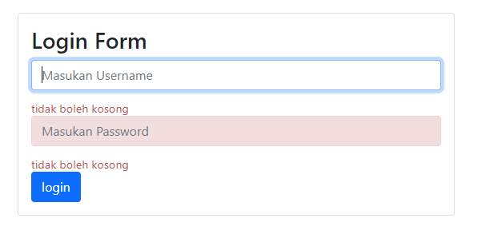

1. Ketika anda berhasil login sebagai admin atau operator maka anda akan di arahkan ke dalam halaman Pendataan buku admin.

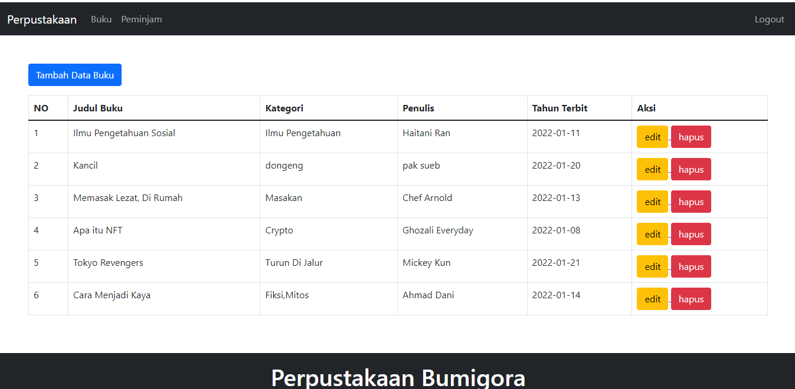

Dihalaman ini ada 3 fitur yang di sediakan untuk admin,yakni “tambah data buku” , “edit”, “hapus”

1. “**Tambah data buku”.**jika user admin menambahkan data buku, maka akan muncul tampilan sebagai berikut.

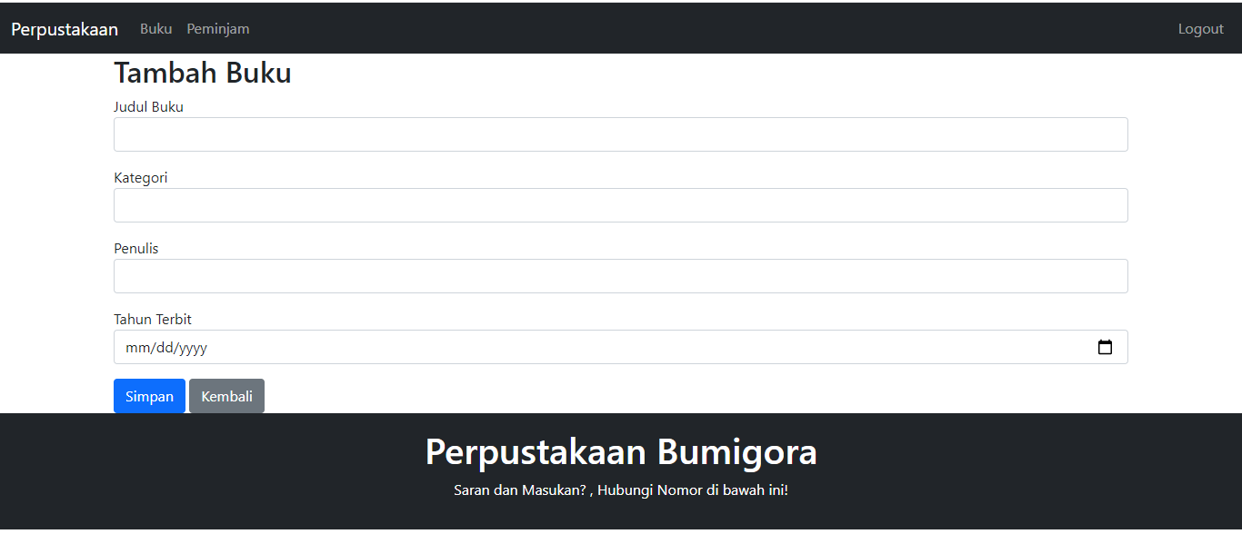

1. **“Edit”.** Di bagian edit,user dapat mengedit data buku yang sudah ditambahkan, jika ada kesalahan pada penambahan data.

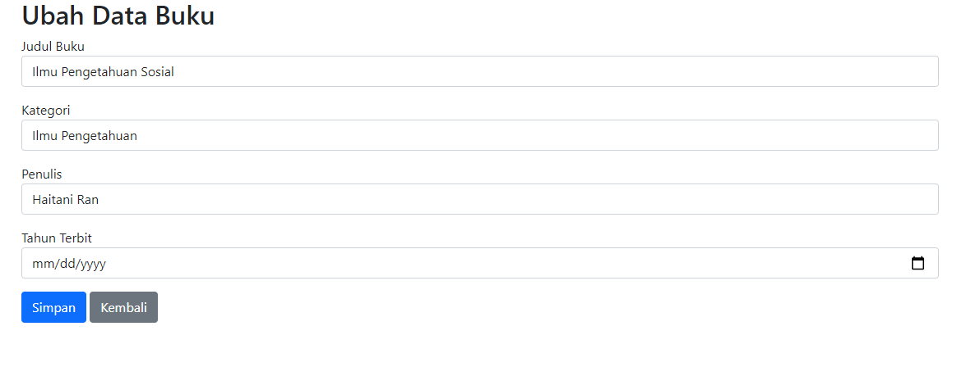

1. **Halaman Peminjam.**  Untuk halaman peminjam akan menampilkan sebagai berikut:

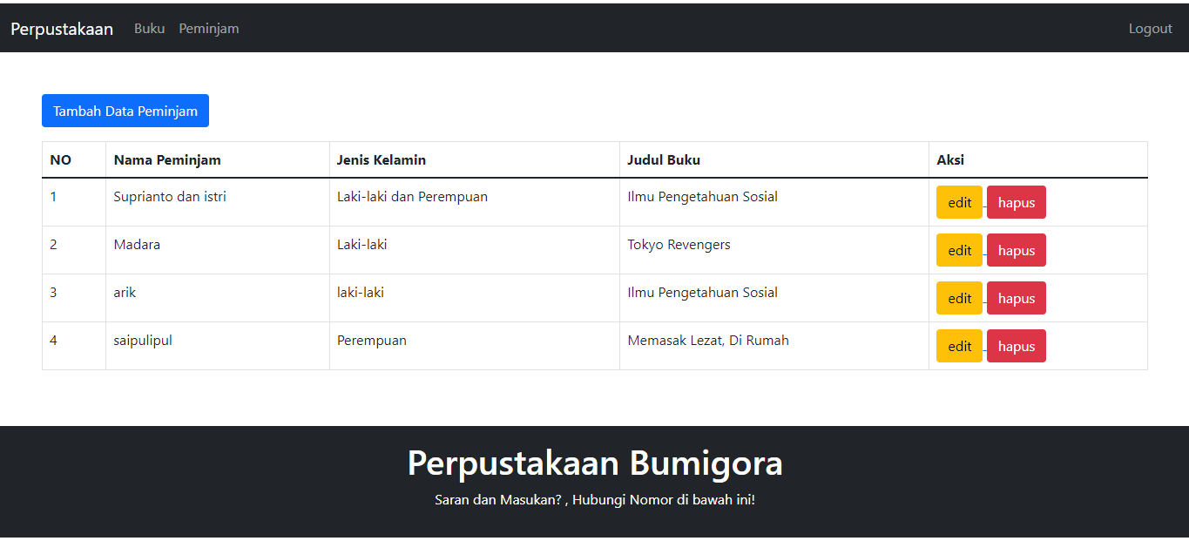

1. **Bagian Edit**, bagian edit untuk peminjam hamper sama seperti bagian Buku, hanya saja memiliki sedikit perbedaan mengenai data yang ditampilkan.

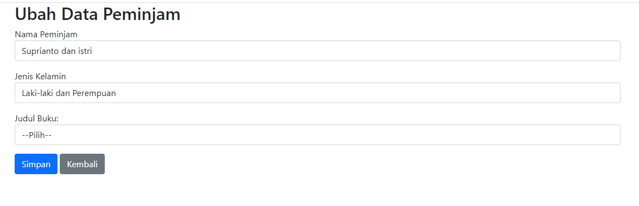

1. **Bagian Logout.**

Jika user ingin keluar dari halaman backend, maka user bisa langsung logout di pojok kanan atas.

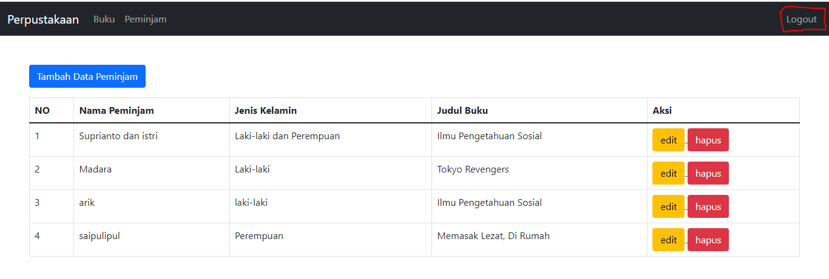

8.dan akan Kembali ke halaman front end.

